Procedimento para Gerenciamento de Projetos de TI

Grupo Edson Queiroz

**ÍNDICE**

1. OBJETIVO 3

2. ABRANGÊNCIA 3

3. DOCUMENTOS DE REFERÊNCIA 3

4. TERMOS E DEFINIÇÕES 3

5. DESCRIÇÃO 4

6. COMENTÁRIOS ADICIONAIS 9

7. REGISTROS 10

8. ANEXOS 11

9. EQUIPE DE ELABORAÇÃO 11

10. APROVAÇÃO 11

# OBJETIVO

Este procedimento tem como objetivo guiar as ações do PMO de TI para que os projetos de tecnologia da informação sejam gerenciados adequadamente e entreguem valor com eficiência, qualidade e nos prazos acordados para os negócios do Grupo Edson Queiroz (GEQ).

# ABRANGÊNCIA

Este procedimento é aplicável a todas as empresas do Grupo Edson Queiroz (GEQ).

# DOCUMENTOS DE REFERÊNCIA

* Metodologia de Gestão de Projetos – TI_v2.1 - 10.11.2023;
* Guia PMBOK 7ª edição;
* O guia do Scrum 2020 (© 2020 Ken Schwaber and Jeff Sutherland);
* Código da Cultura GEQ;
* Procedimento para Execução de Projetos de TI;
* Procedimento para Análise e Classificação de Projetos de TI;
* Política de Gestão de Projetos Vitais.

# TERMOS E DEFINIÇÕES

* **Indicadores de projetos:** Os indicadores de projetos (ou KPIs) são ferramentas utilizadas no gerenciamento para medir a performance de projetos. Estes indicadores permitem acompanhar, avaliar e controlar métricas precisas de desempenho.
* **One Page:** é uma ferramenta de comunicação empresarial inovadora, projetada para apresentar informações estratégicas e críticas de forma sucinta e eficiente em apenas uma página.
* **PMO TI:** é uma estrutura que gerencia os projetos da TI, promovendo padronização, priorização, metodologias e oferecendo suporte para o gerenciamento das inciativas.

# DESCRIÇÃO

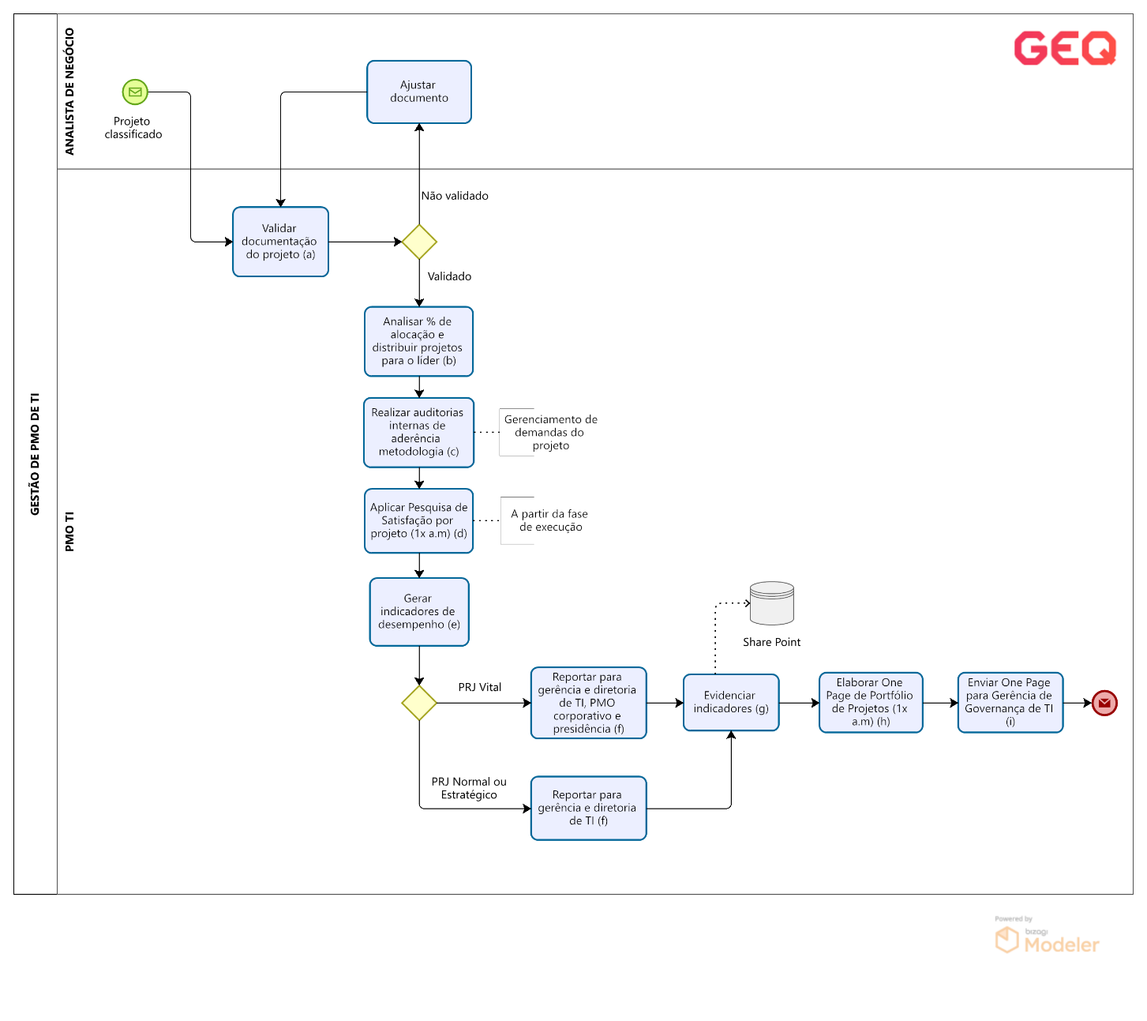

1. O PMO TI deve validar a documentação do projeto, realizando a análise para assegurar que toda a documentação esteja correta e siga para a distribuição. A análise deve ser feita da seguinte forma:
   * 1. Verificar se tem proposta de negócio, devidamente assinada;
     2. Verificar se os tópicos da proposta estão em conformidade com o modelo publicado no template;
     3. Verificar se os contratos dos fornecedores estão assinados e ativos;
     4. Verificar se no sistema EPM o projeto está criado com as documentações associadas;
     5. Emitir parecer de deferimento ou indeferimento do projeto para a área solicitante.
2. A análise da alocação e distribuição de projetos para os Líderes de Projetos de TI deve ser realizada pelo PMO TI, garantindo que projetos deferidos sejam distribuídos de forma igualitária. A distribuição deve ser da seguinte forma:
   * 1. Definir critérios de distribuição de projetos;
     2. Avaliar a capacidade de absorção do projeto com a equipe de Líderes;
     3. Solicitar a contratação de Líderes para casos em que as solicitações estiverem acima da capacidade de absorção;
     4. Distribuir o projeto conforme critérios de alocação.
3. O PMO TI deve realizar auditorias internas de aderência aos procedimentos com o objetivo de verificar, antecipadamente, as não conformidades encontradas e corrigí-las antes da auditoria GEQ. Além disso, deve gerar e gerenciar demandas em tempo de execução de projeto, classificadas pelo seu Líder, garantindo a elaboração de documentações em tempo de projeto. As auditorias internas de aderência (boas práticas) devem ser realizadas da seguinte forma:
   * 1. Verificar as documentações geradas (aderência á metodologia) pelos Líderes de Projetos de TI;
     2. Emitir parecer de correções que devem ser realizadas;
     3. Verificar a utilização das ferramentas;
     4. Verificar as finanças (custos) dos projetos;
     5. Verificar controle de prazos;
     6. Gerar e gerenciar demandas em tempo de execução de projeto classificadas por Líder, garantindo a elaboração de documentações em tempo de projeto.
4. A pesquisa deve ser aplicada com periodicidade a cada 2 meses para projetos de médio e grande porte. Para os projetos de pequeno porte, a pesquisa é aplicada ao final do projeto junto à etapa de encerramento. Etapas para aplicação da pesquisa de satisfação:
   * 1. Enviar e-mail para as partes interessadas do projeto (TI e Negócio) com o formulário de pesquisa de satisfação;
     2. Coletar respostas com o prazo máximo de 5 dias úteis;
     3. Gerar reunião de feedback com a gerência de Governança para apresentação dos resultados da pesquisa;
     4. Elaborar planos de ações embasados nos resultados das pesquisas;
     5. Assegurar que as ações dos planos sejam executadas.
5. O PMO TI deve gerar indicadores de desempenho, coletando informações referentes ao andamento dos projetos e desempenho dos Líderes. A geração dos indicadores de desempenho ocorre da seguinte forma:
   * 1. Uma vez, a cada 15 dias, deve ser realizada a coleta por meio do preenchimento da planilha de indicadores junto com o Líder do Projeto de TI;
     2. Exclusivamente para projetos vitais, deve ser preenchida a planilha do PMO Corporativo que gera o Dashboard de status dos projetos.

Os indicadores de desempenho devem ser calculados pelos índices padrões do projeto, em conjunto com o acordo de desempenho firmado entre o PMO TI e os Líderes de Projetos de TI. O PMO TI deve analisar os desempenhos de cada projeto, dos Líderes, dos programas e do portfólio para firmar um novo acordo de metas com cada Líder para o mês corrente.

Os cálculos de desempenho são baseados em OKR (Sair de X% para Y%). Exemplo:

Índice do mês anterior = 60%;

Meta = Sair de 60% para 70% até o final do mês de dezembro/2023;

Índice Realizado no Mês da Meta = 67%;

Desempenho da meta = ((Realizado – Anterior) / (Meta – Anterior)) * 100;

Desempenho da meta = ((67% – 60%) / (70% – 60%)) * 100 **= 70%**.

Os índices padrões do projeto são os seguintes:

|  |  |
| --- | --- |
| **Índice** | **Forma de cálculo** |
| Índice de Desempenho do Projeto (IDP). Esse índice demonstra o desempenho individual de cada projeto. | Ver tabela demonstrativa no item 6 – Comentários Adicionais. |
| Índice de desempenho de Aderência de TI GEQ. Esse índice calcula o resultado da análise da documentação gerada até a etapa atual do projeto. | Índice de aderência de TI = Nº de documentos gerados/Nº de documentos a serem gerados * 100. |
| Índice de Desempenho de Satisfação e Segurança das Partes. Esse índice deve ser calculado a partir do resultado de pesquisa, realizada através de formulários eletrônicos (Microsoft Forms). | Índice de desempenho de satisfação = média aritmética da satisfação geral das pesquisas respondidas. |
| Índice de Desempenho de Custo. Esse índice deve ser calculado através do valor estimado x valor orçado. | Valor orçado: R$ 1.000.000,00. Limite da variação: +/- 20%.  Valor já realizado R$ 200.000,00. Valor a realizar: R$ 500.000,00.  Valor previsto: R$ 700.000,00 (realizado + a realizar).  Previsão de saving financeiro: R$ 300.000,00 (30%).  Índice de custo = 100% - (saving financeiro – limite de variação) = 100% - 10% = **90%.** |
| Índice de Desempenho de Prazo. | Valor percentual (%) concluído até o momento (realizado) dividido pelo valor que **deveria** ter sido concluído até o momento (planejado).  Planejado = 90%  Realizado = 80%  Índice de prazo = realizado/planejado*100 = 80%/90%*100 = **88,88%.** |
| Índice de Desempenho do Líder de Projeto (IDP-LP) | Ver tabela demonstrativa no item 6 – Comentários Adicionais. |
| Índice de Desempenho do Portfólio de Projetos (IDP-PP) | Ver tabela demonstrativa no item 6 – Comentários Adicionais. |

1. Após gerar os indicadores, o PMO TI segue critérios de classificação dos projetos para estabelecer a periodicidade e a quem realizar a apresentação dos indicadores:
2. Para os projetos normais e estratégicos, uma vez ao mês, devem ser apresentados os indicadores do portfólio de projetos para os Gerentes e Diretoria de TI;
3. Para os projetos vitais, uma vez ao mês, deve ser apresentado o Dashboard do PMO Corporativo. Além disso uma vez a cada 2 meses, deve ser apresentado o portfólio de projetos vitais em Comitê para a Presidência.
4. Para projetos vitais, o PMO Corporativos pode solicitar a elaboração de documentos complementares, tais como: Blue Book e Forecast.

A apresentação de desempenho é realizada da seguinte forma:

* + 1. O PMO-TI deve realizar o acompanhamento de cada projeto, com frequência quinzenal, com os seus respectivos Líderes de Projetos de TI;
    2. O PMO-TI deve viabilizar o máximo de automatização na coleta, criação dos indicadores e cálculos de desempenho;
    3. O PMO TI deve elaborar e apresentar o desempenho mensal dos projetos para a Alta Gestão de TI;
    4. O PMO deve reconhecer e dar feedbacks mensais em relação ao desempenho dos projetos.

O desempenho deve ser medido por meio de indicadores de projetos, de Líderes de Projetos de TI, de programas de projetos e de portfólio de projetos.

O desempenho final deve ser medido com índice percentual e em pontuação, utilizando base de 1000 pontos para que os modelos de reconhecimento se aproximem de modelos gameficados, conforme tabela que segue:



1. Para evidenciar os indicadores, o PMO TI deve salvar, mensalmente, a versão atual dos documentos: One Page, planilha de indicadores e planilha de dashboards do PMO Corporativo, planilha de dashboards do PMO TI.
2. O PMO TI deve elaborar One Page de portfólio de projetos a partir da geração de um dashboard.
3. O One Page com portfólio de projetos deve ser disponibilizado para consulta da Gerência de Governança de TI, com periodicidade mensal.

# COMENTÁRIOS ADICIONAIS

1. O PMO TI deve assegurar que os procedimentos e documentos orientativos estejam atualizados, publicados e disseminados com as partes interessadas e para isso, é necesssário: criar fóruns de discussões de boas práticas, pesquisar novidades no mercado, estimular melhorias/inovações nos guias, efetivar alterações nos guias e providenciar a publicação nos canais adequados.
2. O PMO TI deve apoiar os Líderes de Projetos de TI na resolução de impeditivos e problemas, buscando o entendimento de situações que estão interferindo na evolução do projeto, identificação das causas, definições de ações para atacar as causas do problema e garantia da realização das ações. Além disso, deve viabilizar ações que potencializem o desempenho dos Líderes, tais como: avaliação do desempenho dos projetos por Líder; identificação de lições aprendidas por acertos dos projetos; disseminação das lições aprendidas; estímulo para que desenvolvam conhecimento em temas específicos e avaliação do nível de compliance dos Líderes, de acordo com as boas práticas GEQ.
3. As características necessárias ao PMO DE TI GEQ: que esteja sempre focado em entregar valor ao cliente, 100% alinhado à cultura GEQ, realize as boas práticas descritas neste procedimento e alinhado com as novas tecnologias de gestão de projetos.
4. O PMO DE TI não faz: não distribui projetos que não atendam aos critérios mínimos; não lidera projetos e não lidera diretamente o time de projetos.
5. Ferramentas do PMO de TI: Microsoft Office (Word, Excel, Power Point), Microsoft Teams, Microsoft Project, Microsoft Planner, Microsoft Power BI, Project Online – EPM, Xmind, Sharepoint, Service Now e OTRS.
6. A seguir as tabelas demonstrativas referentes aos índices padrões do projeto, item 5. (e):

* Índice de Desempenho do Projeto (IDP)



* Índice de Desempenho do Líder de Projeto (IDP-LP)
* Índice de Desempenho do Portfólio de Projetos (IDP-PP)

# REGISTROS

|  |  |  |  |  |  |  |
| --- | --- | --- | --- | --- | --- | --- |
| **Informação** | **Forma de armazenamento** | **Proteção** | **Responsável pela guarda** | **Quem tem acesso** | **Tempo de retenção** | **Descarte** |
| Resultados de Auditoria | Eletrônico | Backup ou ambiente livre de intempérie | Governança TI / Processos | Colaboradores GEG | Indeterminado | NA |
| Análise da pesquisa de satisfação | Eletrônico | Backup ou ambiente livre de intempérie | Governança TI / Processos | Colaboradores GEG | Indeterminado | NA |
| Desempenho geral dos Líderes e dos projetos | Eletrônico | Backup ou ambiente livre de intempérie | Governança TI / Processos | Colaboradores GEG | Indeterminado | NA |

# ANEXOS

Não aplicável

# EQUIPE DE ELABORAÇÃO

|  |  |  |
| --- | --- | --- |
| **Responsável** | **Cargo** | **Área** |
| Geisilene Chagas Chaves | Analista de Processos Sr. | Governança de TI |
| José Alcy Pinheiro | Líder de Projetos | Governança de TI |
| Luiz Pedro Aquino | PMO TI | Governança de TI |

# APROVAÇÃO

__________________________________ ___________________

**Hassã Ahmed Orra Data**